敬愛的908家長，您好：
90838林淑媛
明後天會考，請要求孩子早睡早起（建議10:30前睡，6:00起床，與在校作息一致。）
今明兩天晚上，檢核完畢，安心睡覺！
打勾 |  | 輕便背包裝進下列物品
15 | 16
 |  | - 准考證
 |  | - 口罩（多準備1個備用）
 |  | - 身分證＋與報名同式2吋相片1張（若准考證遺失或損毀，現場補辦）
 |  | - 2-3枝2B劃卡鉛筆 | 一併裝入透明筆袋
- 2-3枝黑色墨水原子筆，數學非選擇題和作文用
（建議筆芯0.5mm以上，檢查有無斷水）
 |  | - 尺（不准有量角器）、圓規、三角板（數學科用）
 |  | - 橡皮擦（畫卡專用）、立可帶（建議各2個）
 |  | - 面紙（透明塑膠袋裝）。手汗可攜帶素面手帕，給監考老師檢查。
 |  | - 機械手錶（若用電子錶，請取消鬧鈴與整點報時聲，以免被扣分）
 |  | - 薄外套（萬一考場冷氣較冷）。穿輕便、舒適的衣服。
 |  | - 水壺（不可帶到考試座位）
 |  | - （若有必要）透明桌墊，沒有圖形文字書寫或印在上面
 |  | - 個人常用藥
- 吃完早餐再進考場（松山工農）。
- 除了午餐、喝水，考場禁止飲食。全程戴口罩。
- 7:30-7:40拿准考證，戴口罩，在松農校門口檢疫後，直接進試場。
- 手機取消鬧鐘、關機。或交給Chere保管。
- 每節應試前務必先上洗手間。
測驗開始後30分鐘才可離場，英聽要到打鐘結束。若強行離場，該科不計分。
- 補充能量：

- 第一天5/15午休一小時五十分鐘，請依前幾天Chere發的通知用餐休息。

- 在試場用餐的同學，有隔板，請安靜午餐，勿交談。
- 第一天考完，立刻回家休息，養足體力與精神面對第二天考試。

- 110年會考考試時間表
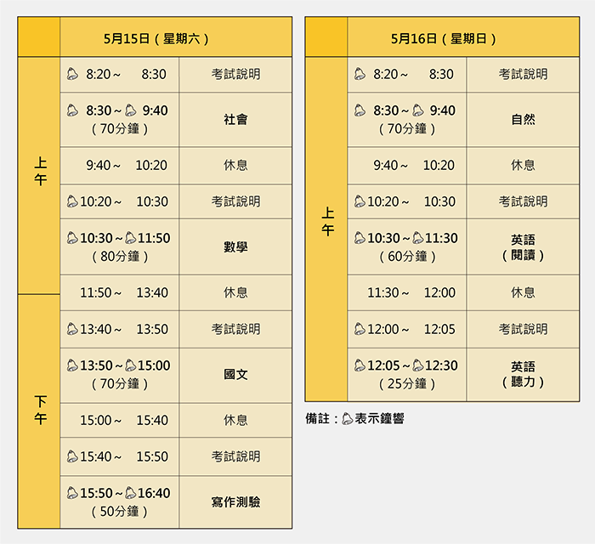

908導師 林淑媛 110.05.14

